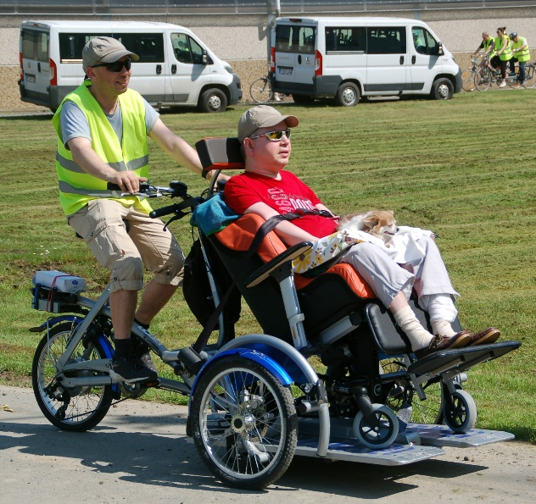 Plateaufiets (elektrisch)

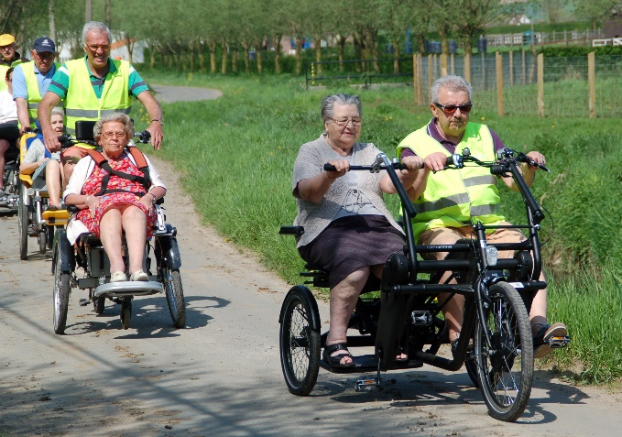 Duofiets (elektrisch)

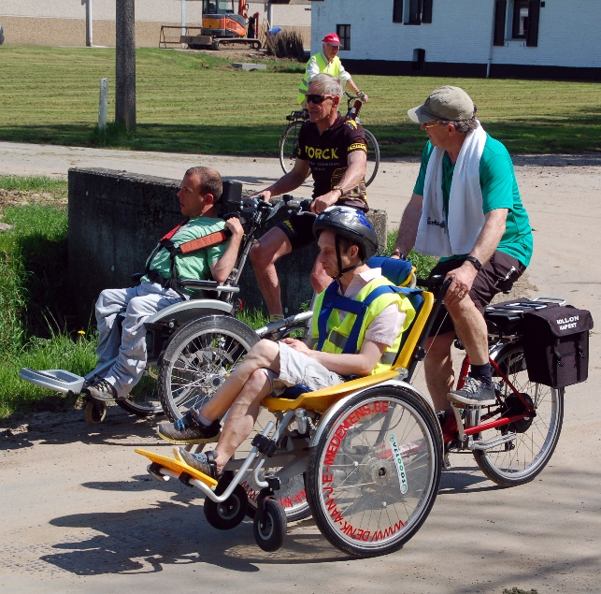 Rolstoelfiets O-pair (achteraan) en Huka (vooraan)
(beide elektrisch)

